# UTILIZAÇÃO DA BORRA DE CAFÉ COMO PIGMENTO ALTERNATIVO NO CONTEXTO DA EXPRESSÃO PLÁSTICA

Diemison Lira Santa Rosa1 Carlos Joaquim Costa Siqueira2, Emilly Fernanda Maia Cardoso2, Estefany Beatriz Moraes Gonçalves2, Thaiane Cristina Medeiros Gomes2, Marcelo Willian Lima Da Silva2, Karen Albuquerque Dias da Costa3

1 Mestrando em Ciência e Engenharia de Materiais. Univerdade Federal do Pará. [liradimilira@gmail.com.](mailto:liradimilira@gmail.com)

2 Acadêmico do Curso Técnico em Design de Interiores. EETEPA-ICOARACI

3 Doutora em Química Orgânica. Univerdade Federal do Pará 3

**RESUMO**

Diante das preocupações cada vez maiores sobre o impacto da poluição ambiental decorrente do acúmulo de materiais pouco degradáveis, do aumento das emissões de carbono e da urgência de uma utilização mais sustentável dos recursos naturais, uma proposta de obtenção de pigmento alternativo biodegradável fabricado a partir da borra do café foi implementada para ser utilizada como tintura alternativa nas aulas de Desenho de Observação da EETEPA de Icoaraci. A borra do café foi coletada na cantina da escola Técnica e na casa dos alunos, seca em um forno e processada em um liquidificador, depois peneirada para obtenção do pó. O pó resultante, 100g em peso, foi vertido de água fervente e a solução filtrada para a extração do pigmento. O fluido resultante foi submetido aos testes de aderência e análise macroscópica, seguido da confecção dos desenhos. Os resultados obtidos revelaram que a borra de café pode ser transformada em um pigmento de tonalidade rica e versátil característica do café, adequada para a confecção de desenhos manuais, suprindo a necessidade dos alunos. Além disso, a utilização desse recurso promoveu uma sensibilização dos estudantes para a importância da sustentabilidade no contexto do design de interiores, contribuindo para uma formação de Designers mais conscientes e responsáveis.

**Palavras-chave:** Borra de café; Pigmento biodegradável; Desenhos sustentáveis.

**Área de Interesse do Simpósio**: Resíduos Sólidos, Líquidos e Gasosos

# INTRODUÇÃO

O Brasil é o segundo país que mais consome café, só perdendo para os Estados Unidos. Segundo o registro, foram consumidas cerca de 21,3 milhões de sacas de café entre novembro de 2021 e outubro de 2022. Esse volume corresponde a 41,8% da safra de 2022, que foi de 50,9 milhões de sacas, de acordo com a Associação Brasileira da Indústria de Café (ABIC). Assim, a gestão adequada dos resíduos provenientes do consumo de café no Brasil representa não apenas uma oportunidade para reduzir impactos ambientais, mas também uma estratégia para promover práticas mais sustentáveis (ABIC, 2022).

Frente das crescentes inquietações relacionadas ao impacto da poluição ambiental causada pelo acúmulo de materiais pouco degradáveis, ao aumento das emissões de carbono e à necessidade de uma utilização mais sustentável dos recursos naturais, resíduos de base biológica, incluindo os pigmentos naturais, têm despertado considerável atenção, devido a sua capacidade ser absorvido em seu ciclo natural sem gerar subprodutos (Linhares, 2020).

De acordo com os dados apresentados pela ABIC (2022), que reforça o papel do café como um alimento de extrema importância para os brasileiros e para a indústria nacional e revelam que, apesar da crise econômica vivida no ano de 2021 pela pandemia, o consumo de café seguiu seu ritmo de produção normal, se recuperando em 2022 (ABIC, 2022). Isso é um indicativo de que a demanda vem crescendo e que mais resíduos serão lançados no meio ambiente, o que explica a necessidade de alternativas mais ecológicas no seu uso.

Diante disso, uma problemática frequentemente reportada no curso de Design de Interiores da Escola Técnica de Icoaraci (EETEPA- CACAU) é o custo elevado dos materiais utilizados durante a etapa inicial do curso, em disciplinas como a de Desenho de Observação, agravada pelo perfil do alunado da escola, visto que muitos alunos egressos estão inclusos na maior fatia de alunos de baixa renda familiar, e isso acaba afetando o desempenho dos alunos no curso.

Assim, esse trabalho promove uma proposta de obtenção de pigmento alternativo biodegradável fabricado a partir da borra do café para ser utilizado como tintura alternativa de baixo custo e mais viável adaptando a técnica de aquarela, nas aulas de Desenho de Observação, contribuindo para realização de uma atividade sustentável e mais segura, com a geração de uma consciência ambiental nos discentes.

# MATERIAL E MÉTODOS

## Materiais

Os materiais empenhados nesse trabalho foram utilizados sem purificação prévia. Como reagente foi utilizado 1 kg de borra de café, fornecido pelos Alunos e cantina da escola e Água destilada 1L, fornecida pelo Laboratório de Química da UFPA-Campus Ananindeua.

Como Equipamentos foram utilizados: Forno Esmaltec 180°C, Peneira ≅ 10 mesh = 2 mm,

Liquidificador Philips 550 W, Balança digital Fratelli (10 k), Filtro de papel 3 corações (≅20 mesh = 1 mm), Papel Canson 300 g/m2, Papel Filiperson 180 g/m2, Papel Report Suzano 75 g/m2, Pincéis de várias espessuras.

## Método

A borra de café coletada na cantina da escola e na casa dos alunos foi submetida a secagem em um forno Esmaltec a 180 °C por 2h:30 min. A borra seca foi cominuída em um liquidificador com rotação média 18000 rpm. Depois disso, o material processado foi peneirado em uma peneira com 10 mesh (2 mm) e uma quantidade 100 g do pó obtido foi pesado em uma balança digital FRATELLI com precisão de três casas decimais. Na sequência, a água destilada foi aquecida até o ponto de ebulição, e o pó vertido na água fervente, a solução resultante foi imediatamente filtrada em filtro de papel 20 mesh = 1 mm. A Figura 1, mostra as etapas de fabricação do pigmento.

Figura 1 – Metodologia para extração do pigmento

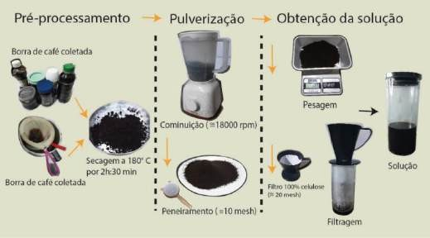

Fonte: Autores, 2023

# RESULTADOS E DISCUSSÃO

## 3.1.1 Obtenção da solução

A Figura 2 exibe os resultados da solução obtida a partir da borra do café e os pincéis de diferentes espessuras utilizados para a técnica de aquada de café.

Figura 2 – Solução obtida (A) e Pincéis com espessura diferentes (B)

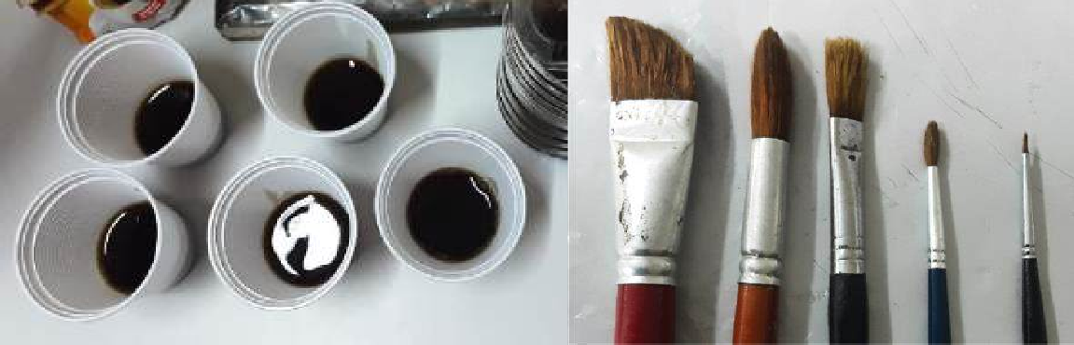

Fonte: Autores, 2024

Uma solução escura foi obtida, com aroma, cor e textura característico do café comum, com rendimento aproximado de 700 mL. Foi armazenada em um frasco e, posteriormente, essa solução foi utilizada pelos alunos para fabricar os desenhos sobrepondo camadas sucessivas da solução com o auxílio de pincéis de diferentes espessuras.

Alinhado a isso, Linhares (2020) destaca que a utilização de tintas convencionais e seu descarte inadequado traz diversos malefícios para o meio ambiente (Linhares, 2020). Assim, optar pela utilização de tintas feitas com materiais naturais, como a borra de café, emerge uma alternativa mais ecológica e biodegradável, e também representa uma alternativa mais segura em comparação com métodos tradicionais de produção de tintas, nos quais os funcionários são constantemente expostos a agentes químicos que podem ser prejudiciais para a saúde como os vapores de solventes (Alago, 2021; Apambiente, 2023; Malley, 2022).

## Teste de aderência

Diferentes papéis foram utilizados para testar a aderência do pigmento, variando a gramatura e a fabricante, em busca do melhor resultado, a fim de projetar um bom custo benefício para aquisição dos materiais de suporte para a confecção dos desenhos. A Figura 3, mostra o teste realizado nos suportes adquiridos.

Figura 3 – (A) Report Suzano 75 g/m2, (B) Filiperson 180 g/m2 e (C) Canson 300 g/m2

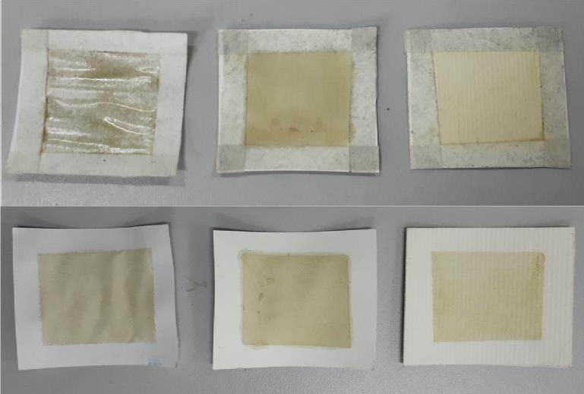

Fonte: Autores, 2023

Como observado, o papel (A) foi ineficaz para a técnica implementada, visto que a absorção da água provoca a retração do papel desencadeando o enrugamento da superfície, ocasionando perda de qualidade. Já o papel (B) mostrou-se mais resistente a umidade em relação ao (A) suportando a carga de água e o atrito das pinceladas sem ocasionar a remoção da camada superficial do papel, visto que absorveu a água de forma mais eficaz. O papel (C) mostrou-se com uma qualidade superior em relação aos demais. Não foi observado nenhum dos problemas relatados nos casos anteriores, sendo que o pigmento resultou em uma aderência superior sem o aparecimento de deformações ou manchas na superfície e na borda. Esse resultado pode gerar uma maior durabilidade para os desenhos devido uma melhor absorção da água contida na solução. Porém o seu custo é de duas a três vezes superior que os papéis anteriores em (A) e (B) limitando a sua aquisição.

* 1. Análise macroscópica (visual)

A Figura 4, exibe a análise visual em relação ao papel empregado na confecção dos desenhos.

Figura 4 – (A) Papel Report Suzano 75 g/ m2, (B) Papel Filiperson 180 g/m2 e (C) Papel Canson 300 g/m2

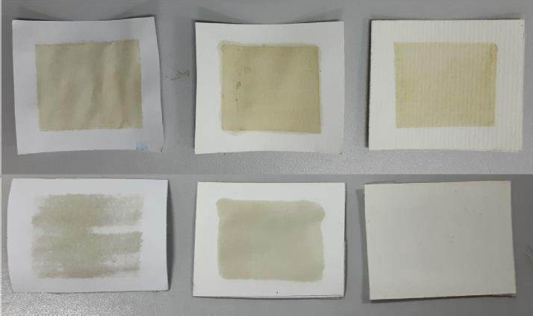

Frente

(A)

(B)

(C)

Verso

Fonte: Autores, 2023

O papel em (A) e (B) mostrou pouca qualidade em relação a absorção da água, ocasionando o atravessamento para a face oposta do papel. Além disso, em (A) e (B) houve o enrugamento e deformação do papel e manchas a partir da borda da área aplicada. O papel (A) mostrou um resultado mais fosco em relação ao pigmento, dando um resultado mais opaco para a pintura. Já o papel (B) mostrou um resultado intermediário, entre fosco e brilhante com o aparecimento de manchas a partir da borda da área aplicada. O papel em (C) mostrou bom acabamento com um resultado brilhante e mais amarelado. Não foram observadas manchas na borda nem enrugamento do papel. Esse resultado bem sucedido, com um acabamento mais uniforme e brilhante, pode resultar em um desenho de maior qualidade, garantindo uma maior clareza na transmissão da informação contida nos desenhos.

* 1. Fabricação dos desenhos

A confecção dos desenhos foi bem sucedida, e a interação dos alunos com a técnica foi bem aceita, resultando em desenhos de boa qualidade. Não foi relatado nenhum problema ocasionado pelo contato dos alunos com o material investigado, visto que são materiais inofensivos para a saúde (Linhares, 2020). Os alunos tiveram custo zero com a aquisição dos materiais e a produção dos dezenhos pode ser comercializada gerando ganhos monetários para os mesmos, incentivando o caráter empreendedor dos aluno**s.** A Figura 5 exibe alguns resultados alcançados com o uso da solução obtida a partir da borra do café aplicados em desenhos confeccionados pelos alunos.

Figura 5 – Desenhos Confecionados pelos alunos

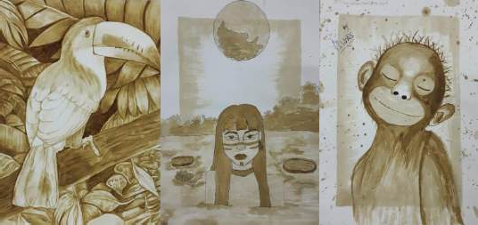

Fonte: Autores, 2023

Além disso, bem como foi verificado anteriormente, diferentes tonalidades podem ser obtidas com os pigmentos de café, desde tons mais claros até tons mais escuros. Outro ponto a se destacar é que a experiência inicial de pintar com a solução de café acrescentou responsabilidade ambiental aos alunos (Zanardo, 2006). Assim, os parâmetros perenidade, resistência, inalterabilidade entre outros, são fatores essenciais para essa técnica ser bem sucedida, o que foi demontrado nos resultados alcançados (Ecycle, 2023; Checklinstfacil, 2021).

# CONCLUSÃO

A borra de café pode ser reaproveitada de diversas formas, como corante e tinta sustentável, representando uma alternativa ecológica às tintas convencionais, que possuem compostos químicos prejudiciais ao meio ambiente.

Utilizar borra de café como pigmento combina criatividade e sustentabilidade. Além de reduzir o desperdício, a tonalidade terrosa e rica do material agrega valor artístico e ambiental às produções. Essa prática evita os impactos ambientais associados às tintas tradicionais, como solventes e resinas tóxicas, mostrando-se uma alternativa menos agressiva ao subsolo e ao ecossistema.

A técnica exige atenção a fatores como perenidade e resistência. No estudo, o papel

(C) apresentou os melhores resultados, enquanto o papel (B) foi apontado como mais viável economicamente. O projeto destaca-se como uma solução inovadora para o reaproveitamento da borra de café, com potencial para uso educacional, na criação de tintas e pinturas, aliando criatividade e responsabilidade ambiental.

# REFERÊNCIAS

ALAGO, Iride. Toxicidade das tintas: conheça os 3 agentes químicos mais tóxicos. Disponível em: <https://www.chemicalrisk.com.br/toxicidade-das-tintas/>. Acesso em: 25 nov. 2023.

ASSOCIAÇÃO BRASILEIRA DA INDUSTRIA DE CAFÉ (ABIC). Relatório Anual De Indicadores Da Indústria De Café ano 2022. Disponível em: https://estatisticas.abic.com.br/estatisticas/indicadores-da-industria/indicadores-da-industria-de-cafe- 2022/. Acesso em: 25 nov. 2023.

BORRA DE CAFÉ: 13 USOS INCRÍVEIS. Disponível em: <https://www.ecycle.com.br/borra-de-cafe/>. Acesso em: 23 nov. 2023.

CONHEÇA OS PRINCIPAIS IMPACTOS DA INDÚSTRIA NO MEIO AMBIENTE. Disponível

em[:https://blog-pt.checklistfacil.com/impactos-da-industria-no-meio-](https://blog-pt.checklistfacil.com/impactos-da-industria-no-meio-ambiente/#%3A~%3Atext%3DDesse%20modo%2C%20os%20impactos%20da%2C%C3%A9%20expressiva%20para%20a%20economia) [ambiente/#:~:text=Desse%20modo%2C%20os%20impactos%20da,%C3%A9%20expressiva%20para](https://blog-pt.checklistfacil.com/impactos-da-industria-no-meio-ambiente/#%3A~%3Atext%3DDesse%20modo%2C%20os%20impactos%20da%2C%C3%A9%20expressiva%20para%20a%20economia)

[%20a%20economia](https://blog-pt.checklistfacil.com/impactos-da-industria-no-meio-ambiente/#%3A~%3Atext%3DDesse%20modo%2C%20os%20impactos%20da%2C%C3%A9%20expressiva%20para%20a%20economia). Blog de Meio Ambiente, 2023. Acesso em: 23 nov. 2023.

LINHARES, Henrique. O que é tinta e qual sua composição? Disponível em: [https://sohelices.com.br/o-que-e-tinta-e-qual-sua-](https://sohelices.com.br/o-que-e-tinta-e-qual-sua-composicao/#%3A~%3Atext%3DA%20tinta%20%C3%A9%20composta%2C%20basicamente%2Ca%20tinta%20%C3%A9%20denominado%20pigmento) [composicao/#:~:text=A%20tinta%20%C3%A9%20composta%2C%20basicamente,a%20tinta%20%C](https://sohelices.com.br/o-que-e-tinta-e-qual-sua-composicao/#%3A~%3Atext%3DA%20tinta%20%C3%A9%20composta%2C%20basicamente%2Ca%20tinta%20%C3%A9%20denominado%20pigmento) [3%A9%20denominado%20pigmento.](https://sohelices.com.br/o-que-e-tinta-e-qual-sua-composicao/#%3A~%3Atext%3DA%20tinta%20%C3%A9%20composta%2C%20basicamente%2Ca%20tinta%20%C3%A9%20denominado%20pigmento) Acesso em: 24 nov. 2023.

MALLEY, Gerald. Intoxicação por chumbo. Disponível em: [https://www.msdmanuals.com/pt-](https://www.msdmanuals.com/pt-br/profissional/les%C3%B5es-intoxica%C3%A7%C3%A3o/intoxica%C3%A7%C3%A3o/intoxica%C3%A7%C3%A3o-por-chumbo) [br/profissional/les%C3%B5es-](https://www.msdmanuals.com/pt-br/profissional/les%C3%B5es-intoxica%C3%A7%C3%A3o/intoxica%C3%A7%C3%A3o/intoxica%C3%A7%C3%A3o-por-chumbo) [intoxica%C3%A7%C3%A3o/intoxica%C3%A7%C3%A3o/intoxica%C3%A7%C3%A3o-por-](https://www.msdmanuals.com/pt-br/profissional/les%C3%B5es-intoxica%C3%A7%C3%A3o/intoxica%C3%A7%C3%A3o/intoxica%C3%A7%C3%A3o-por-chumbo) [chumbo.](https://www.msdmanuals.com/pt-br/profissional/les%C3%B5es-intoxica%C3%A7%C3%A3o/intoxica%C3%A7%C3%A3o/intoxica%C3%A7%C3%A3o-por-chumbo) Acesso em: 24 nov. 2023.

OS COMPOSTOS ORGÂNICOS VOLÁTEIS (COV). Disponível em: [https://apambiente.pt/ar-e-](https://apambiente.pt/ar-e-ruido/compostos-organicos-volateis-cov#%3A~%3Atext%3DOs%20compostos%20org%C3%A2nicos%20vol%C3%A1teis%20(COV%2Car%20e%20entram%20na%20atmosfera) [ruido/compostos-organicos-volateis-](https://apambiente.pt/ar-e-ruido/compostos-organicos-volateis-cov#%3A~%3Atext%3DOs%20compostos%20org%C3%A2nicos%20vol%C3%A1teis%20(COV%2Car%20e%20entram%20na%20atmosfera) [cov#:~:text=Os%20compostos%20org%C3%A2nicos%20vol%C3%A1teis%20(COV,ar%20e%20entr](https://apambiente.pt/ar-e-ruido/compostos-organicos-volateis-cov#%3A~%3Atext%3DOs%20compostos%20org%C3%A2nicos%20vol%C3%A1teis%20(COV%2Car%20e%20entram%20na%20atmosfera) [am%20na%20atmosfera](https://apambiente.pt/ar-e-ruido/compostos-organicos-volateis-cov#%3A~%3Atext%3DOs%20compostos%20org%C3%A2nicos%20vol%C3%A1teis%20(COV%2Car%20e%20entram%20na%20atmosfera). Acesso em: 24 nov. 2023.

ZANARDO, Caroline. Consciência ambiental: resíduos gerados pelas tintas e solventes em flexografia. Disponível em: <https://simpep.feb.unesp.br/anais/anais_13/artigos/1086.pdf>. Acesso em: 23 nov. 2023.